Moord in de Oriënt Express
Wie is de moordenaar?

Spelregels
- In de trein ligt een passagier vermoord in coupé 2. De sporen langs het perron zijn niet begaanbaar,
- maar de banken in de coupés en op de perrons wel. Zet iedereen op een vrij vakje; geen twee figuren
- staan in dezelfde rij of kolom. Een blokkerend voorwerp maakt een vakje onbruikbaar.
- De moordenaar is een vrouw, was in coupé 2 en was niet alleen.
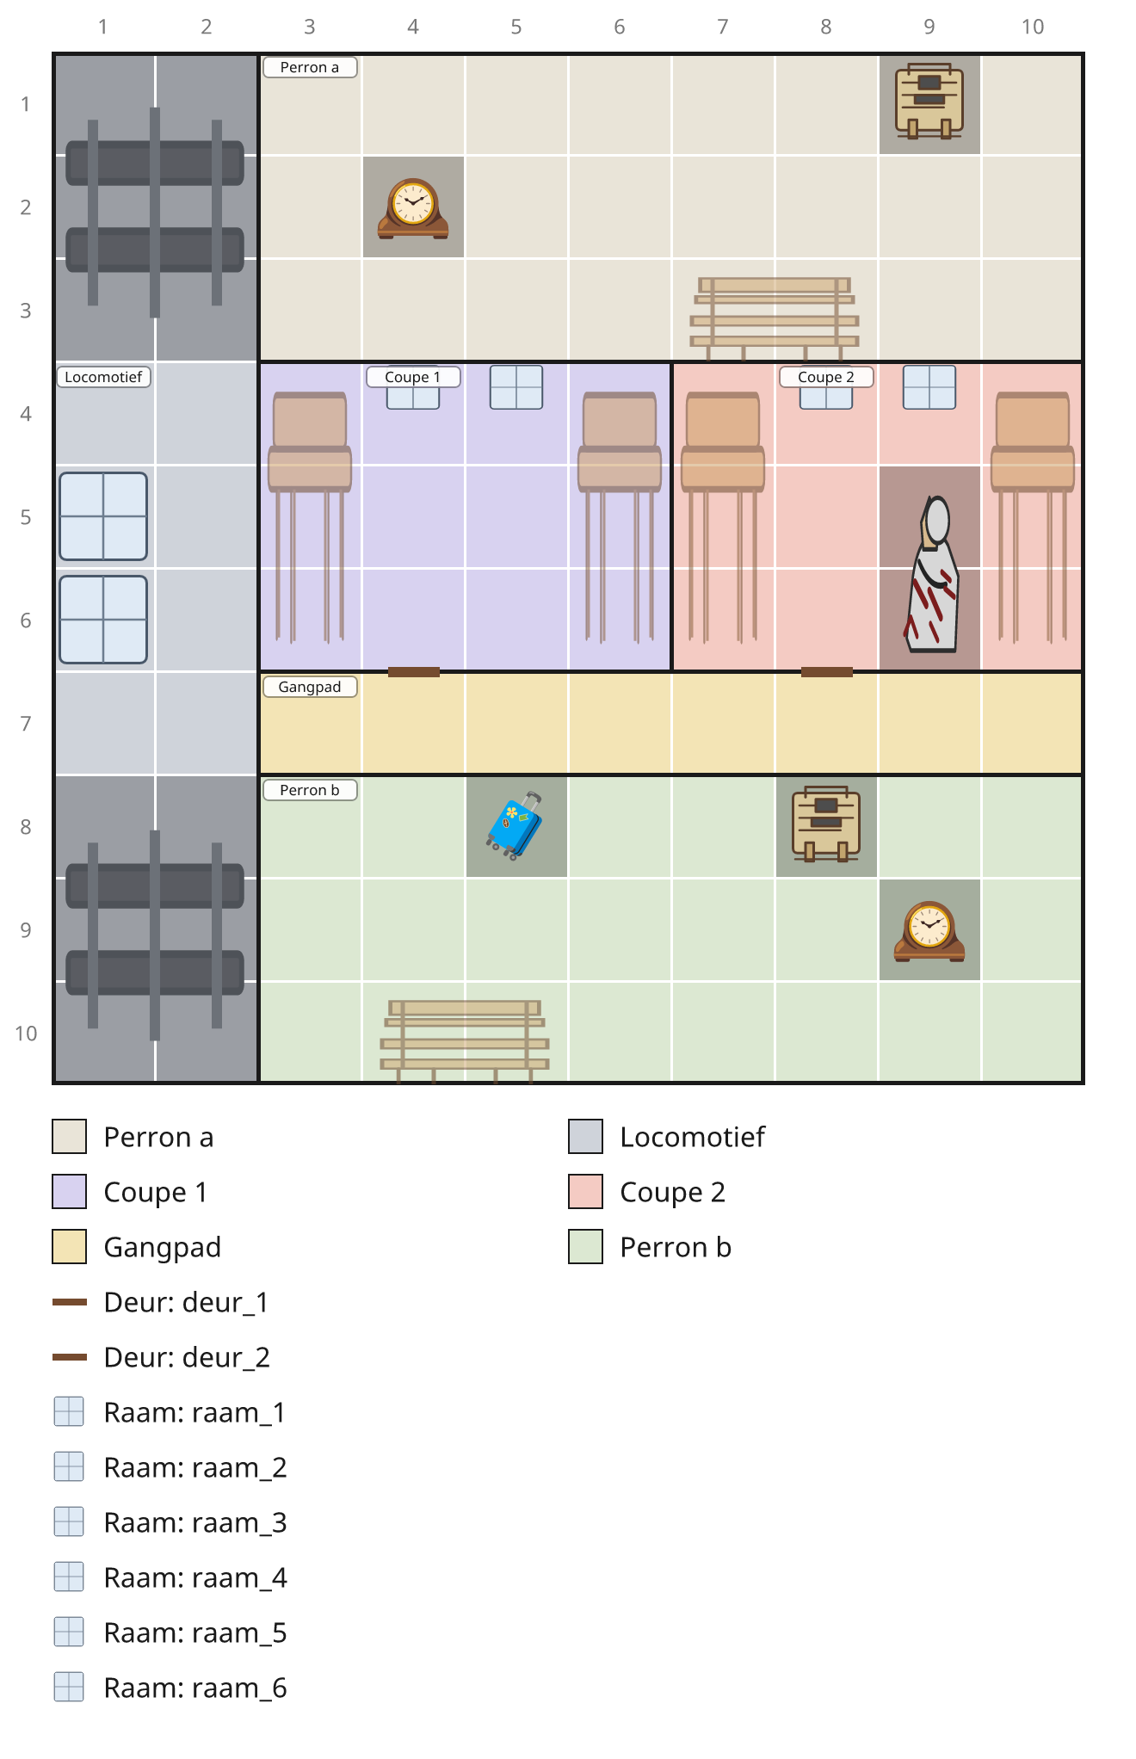 | De figuren   Dragomir: de conducteur   Bogdan: de machinist   Svetlana: de gravin   Mikhail: de dokter   Anastasia: de actrice   Vladimir: de kolonel   Katarina: de secretaresse  Ludmila: de gouvernante  De kenmerken  vrouw: Svetlana, Anastasia, Katarina en Ludmila  De rollen  moordenaar: heeft precies één persoon, gekozen uit Svetlana, Anastasia, Katarina en Ludmila  De voorwerpen   Op het spoor: hier kan niemand staan   Klok: hier kan niemand staan   Lijk: hier kan niemand staan   Treinbank: hier kun je op staan   Informatiebord: hier kan niemand staan   Perronbankje: hier kun je op staan   Koffer: hier kan niemand staan

Aanwijzingen
1. Dragomir is in het gangpad, is precies drie kolommen links van Svetlana en is precies vier kolommen links van Vladimir.
2. Bogdan zit naast het perronbankje, zit niet naast de koffer en is hooguit zeven vakjes van Katarina.
3. Svetlana is in coupé 2, heeft de rol moordenaar en zit niet naast een klok.
4. Mikhail zit naast een klok, is precies vier rijen boven Anastasia, is precies één rij boven Bogdan en is minstens negen vakjes van Vladimir.
5. Anastasia is in de locomotief en is precies zeven kolommen links van Katarina.
6. Vladimir zit niet naast het raam.
7. Katarina is op perron B en zit naast het informatiebord.
8. Ludmila is op perron B, zit naast het perronbankje, is precies vijf kolommen links van Svetlana en staat niet in rij 8.
Wie is de moordenaar?

Oplossing
Moord in de Oriënt Express: Wie is de moordenaar?
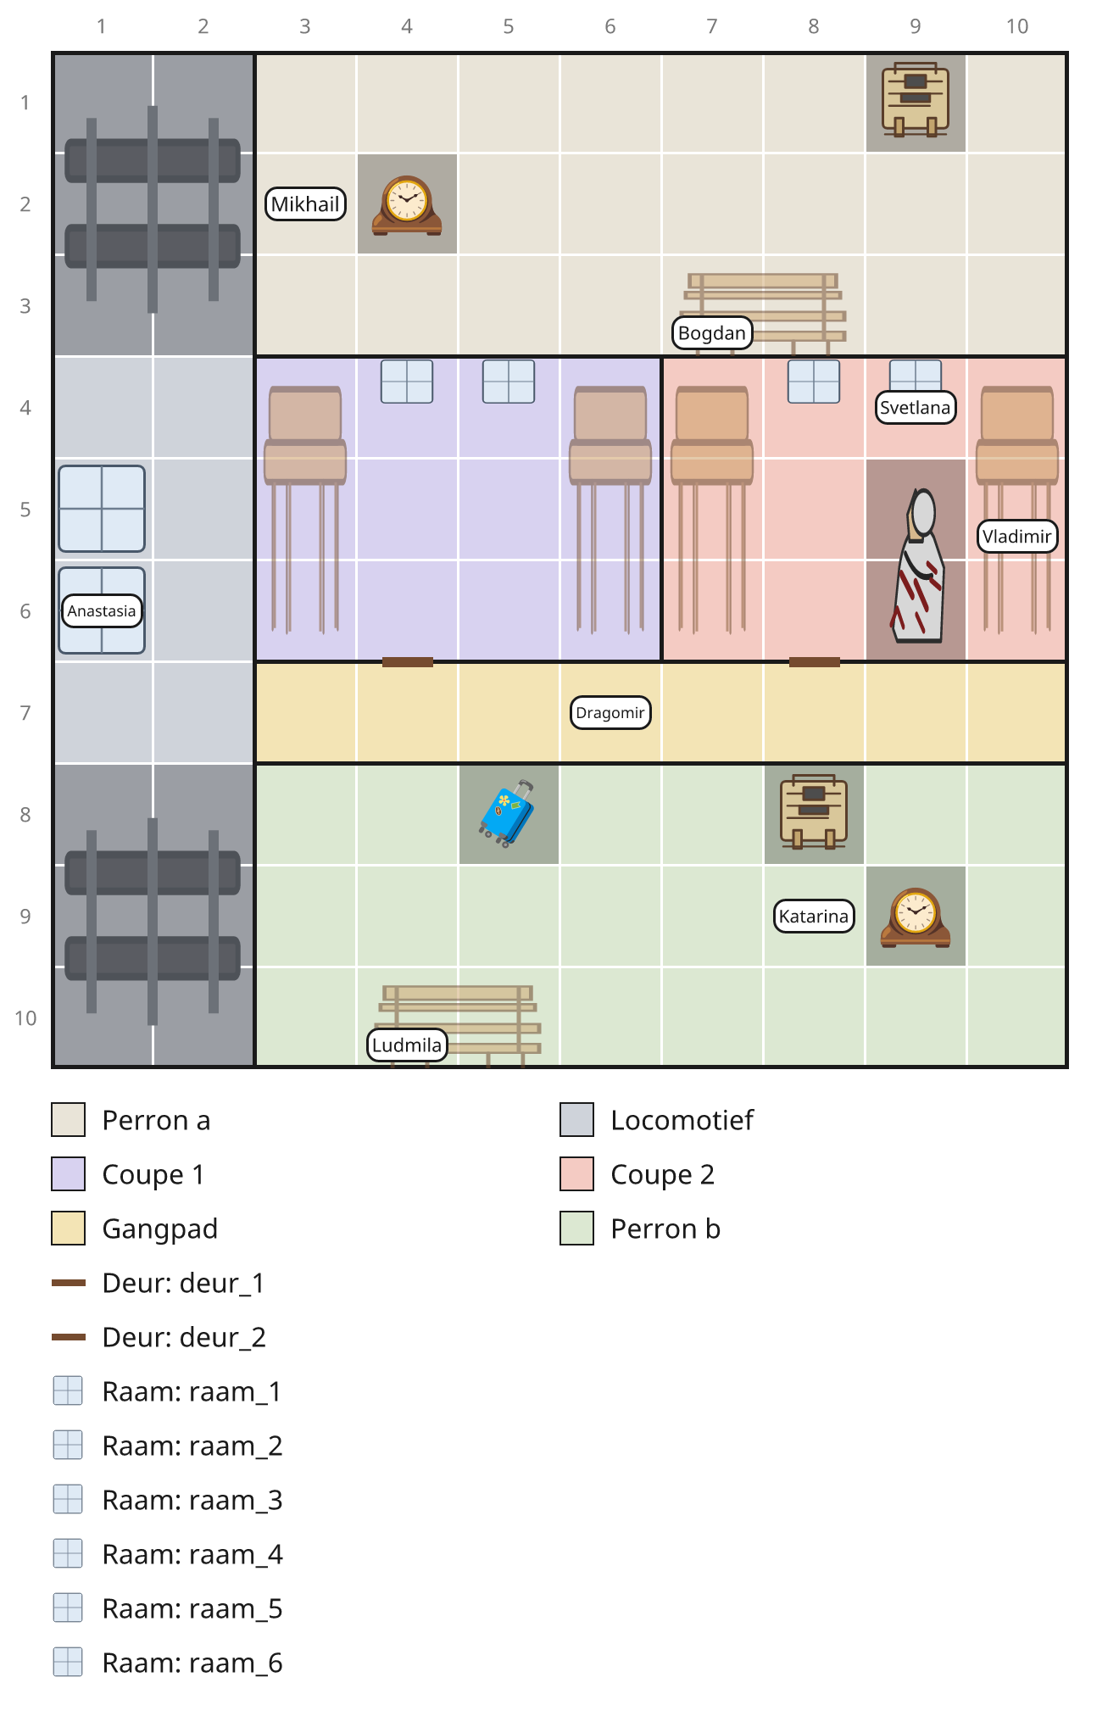

Zo kom je erop.
- De directe aanwijzingen. Svetlana heeft de rol moordenaar. Anastasia heeft de rol moordenaar niet. Katarina heeft de rol moordenaar niet. Ludmila heeft de rol moordenaar niet. Mikhail zit naast een klok: acht vakjes. Katarina zit naast het informatiebord: r8k7, r8k9 of r9k8. Bogdan zit naast het perronbankje: twaalf vakjes. Ludmila zit naast het perronbankje: zes vakjes. Bogdan zit niet naast de koffer: elf vakjes. Vladimir zit niet naast het raam: 80 vakjes.
- Bogdan, Dragomir, Svetlana en Katarina. de letterlijke keuze Anastasia has role moordenaar=False moet gelden de letterlijke keuze Katarina has role moordenaar=False moet gelden de letterlijke keuze Ludmila has role moordenaar=False moet gelden Ludmila is precies vijf kolommen links van Svetlana, dus Svetlana zit niet in kolom 7 en Ludmila zit niet in kolom 6. Anastasia is precies zeven kolommen links van Katarina. Anastasia zit in kolom 1 of 2, dus Katarina zit niet in kolom 7. Mikhail is precies vier rijen boven Anastasia, dus Mikhail zit op perron A en Anastasia zit niet in rij 4. Mikhail is precies één rij boven Bogdan, dus Bogdan zit op perron A en Mikhail zit niet in rij 3. Mikhail is minstens negen vakjes van Vladimir. Mikhail zit op r1k4, r2k3 of r2k5, dus Vladimir kan nog op 27 vakjes. Dragomir is precies vier kolommen links van Vladimir, dus Dragomir zit in kolom 3 t/m 6 en Vladimir zit in kolom 7 t/m 10. Dragomir is precies drie kolommen links van Svetlana, dus Dragomir zit op r7k5 of r7k6 en Svetlana zit in kolom 8 of 9. Bogdan is hooguit zeven vakjes van Katarina. Katarina zit op r8k9 of r9k8, dus Bogdan zit op r2k8, r3k7, r3k8 of r3k9. Svetlana en Katarina kunnen alleen in kolom 8 of 9, daar kan verder niemand: Bogdan op r3k7. Mikhail is precies één rij boven Bogdan. Bogdan zit op r3k7, dus Mikhail zit niet in rij 1. Mikhail is precies vier rijen boven Anastasia. Mikhail zit op r2k3 of r2k5, dus Anastasia zit op r6k1 of r6k2. Dragomir is precies vier kolommen links van Vladimir. Vladimir zit in kolom 10, dus Dragomir op r7k6. Dragomir is precies drie kolommen links van Svetlana. Dragomir zit op r7k6, dus Svetlana op r4k9. Svetlana bezet kolom 9, dus Katarina op r9k8.
- Ludmila, Anastasia en Vladimir. Ludmila is precies vijf kolommen links van Svetlana. Svetlana zit op r4k9, dus Ludmila op r10k4. Anastasia is precies zeven kolommen links van Katarina. Katarina zit op r9k8, dus Anastasia op r6k1. Voor role moordenaar not_alone in coupe_2 occupant count zijn de toegestane aantallen twee, drie, vier, vijf, zes, zeven of acht, dus Vladimir op r5k10.
- Mikhail is minstens negen vakjes van Vladimir. Vladimir zit op r5k10, dus Mikhail op r2k3.
Svetlana is de moordenaar.

